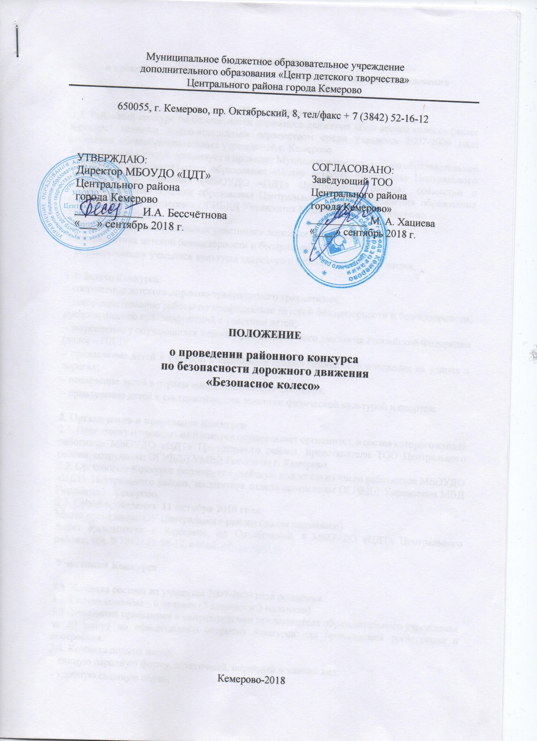

ПОЛОЖЕНИЕ
о проведении районного конкурса по безопасности дорожного движения
«Безопасное колесо»

1. Общие положения
1.1. Районный конкурс по безопасности дорожного движения «Безопасное колесо» (далее Конкурс) является лично-командным первенством среди учащихся 2007-2009 года рождения, общеобразовательных учреждений г. Кемерово.
1.2. Районный конкурс организует и проводит Муниципальное бюджетное образовательное учреждение дополнительного образования «Центр детского творчества» Центрального района города Кемерово (МБОУДО «ЦДТ» Центрального района), совместно с Территориальным отделом образования Центрального района управления образования администрации г. Кемерово, ОГИБДД Управления МВД России по г. Кемерово.
1.3. Цели Конкурса:
‒ воспитание законопослушных участников дорожного движения;
‒ профилактика детской безнадзорности и беспризорности;
‒ формирование у учащихся культуры здорового и безопасного образа жизни.

1.4. Задачи Конкурса:
‒ сокращение детского дорожно-транспортного травматизма;
‒ совершенствование работы по профилактике детской беспризорности и безнадзорности, предотвращение правонарушений с участием детей;
‒ закрепление у обучающихся знаний Правил дорожного движения Российской Федерации (далее – ПДД);
‒ привлечение детей к участию в пропаганде правил безопасного поведения на улицах и дорогах;
‒ вовлечение детей в отряды юных инспекторов движения;
‒ привлечение детей к систематическим занятиям физической культурой и спортом.

2. Организация и проведение Конкурса
2.1. Подготовку и проведение Конкурса осуществляет оргкомитет, в состав которого входят работники МБОУДО «ЦДТ» Центрального района, представители ТОО Центрального района, сотрудники ОГИБДД УМВД России по г. Кемерово.
2.2. Оргкомитет Конкурса формирует судейскую коллегию из числа работников МБОУДО «ЦДТ» Центрального района, инспектора отдела пропаганды ОГИБДД Управления МВД России по г. Кемерово.
2.3. Сроки проведения: 11 октября 2018 года.
Место проведения: ОУ Центрального района (по согласованию).
Адрес оргкомитета: г. Кемерово, пр. Октябрьский, 8 МБОУДО «ЦДТ» Центрального района; тел. 8(3842) 52-16-12, e-mаil: cdtcr@mаil.ru

Участники Конкурса

3.1. Команда состоит из учащихся 2007-2009 года рождения.
3.2. Состав команды – 6 человек (3 девочки и 3 мальчика).
3.3. Участники прибывают в сопровождении представителя образовательного учреждения за 30 минут до официального открытия Конкурса для прохождения регистрации и построения.
3.4. Команда должна иметь:
‒ единую парадную форму, эстетичный, опрятный внешний вид;
‒ удобную сменную обувь;
‒ эмблему (бейдж) с указанием: наименования ОУ, названия команды, ФИ ребенка.

4. Документация
4.1. Заявка на участие в Конкурсе заверенная руководителем образовательного учреждения.
4.2.Приказ по образовательному учреждению об участии команды в Конкурсе.
4.5. В случае замены участника конкурса, необходимо при регистрации предъявить дополнительную заявку на участие в конкурсе, оформленную по образцу и заверенную руководителей ОУ.
4.6. Предварительную заявку об участии ОУ в лично-командном первенстве Конкурса необходимо подать на электронный адрес оргкомитета за 10 дней до начала конкурса (см. приложение). Команда, подавшая заявку позже установленного срока, до конкурса не допускается.
Примечание: в случае несоответствия между представленными ОУ документами и действительным возрастом участников конкурса, отсутствия документов команда до участия в Конкурсе не допускается.

5. Программа конкурса
5.1. Программа Конкурса включает в себя 2 станции в личном зачете, 1станция в командном зачете, творческий конкурс команд.
5.2. Личный зачет:
Станция «Знатоки правил дорожного движения»
Индивидуальный теоретический экзамен на знание ПДД.
Станция «Знание основ оказания первой доврачебной помощи»
Индивидуальный экзамен, включающий в себя вопросы на знание основ оказания первой доврачебной помощи и задания по их практическому применению.
5.3. Командный зачет:
Станция «Основы безопасности жизнедеятельности»
Командный теоретический экзамен на знание основ безопасного поведения на дороге.
5.4. Творческий конкурс агитбригад
Участники представляют творческие выступления, направленные на пропаганду безопасности дорожного движения, обучение школьников Правилам дорожного движения, с элементами популяризации деятельности отрядов ЮИД, совместной работы по предупреждению детского дорожно-транспортного травматизма с ГИБДД. Продолжительность выступления не более 5 минут.
Творческие выступления могут содержать элементы: монтажа, театрализации, постановок в любой малой сценической форме, устного журнала, агитбригады. Допускается использование только музыкального сопровождения. Требования к выступлению (критерии):
- соответствие выступления теме творческого конкурса;
- культура исполнения;
- оригинальность;
- артистизм, убедительная трактовка художественного образа;
- музыкальное сопровождение.

6. Условия проведения Конкурса
6.1. Разработку тестов, вопросов, заданий для теоретических и практических экзаменов, формирование экзаменационных билетов в соответствии с настоящим Положением и Правилами проведения Конкурса осуществляет Оргкомитет Конкурса и рабочая группа Конкурса.

6.2. Правила и особенности проведения каждого состязания Конкурса разъясняются участникам главными судьями на станциях непосредственно перед началом состязаний.
6.3. Судьи на станциях и члены жюри творческого конкурса назначаются из числа сотрудников ОГИБДД УМВД России по Кемеровской области, работников МБОУДО «ЦДТ» Центрального района, ТОО Центрального района.
6.4. Очередность выступления команд на станциях и в творческом конкурсе определяется оргкомитетом.
7. Подведение итогов Конкурса, награждение победителей и призеров
7.1. Итоги конкурса подводит судейская коллегия.
7.2. Подведение итогов состязаний на каждой станции и творческого конкурса производится сразу по окончании состязаний или конкурса. Все результаты заносятся в отдельные ведомости.
7.3. За нарушения правил проведения Конкурса судейская коллегия имеет право не присуждать призовые места.
7.4. Победителями и призерами Конкурса становятся:
‒ 3 команды в командном зачете (3 диплома);
‒ 3 команды, набравшие наибольшее количество баллов в творческом конкурсе (3 диплома);
‒ 3 победителя в личном первенстве.

7.5. Команды, занявшие призовые места представляют Центральный район на городском конкурсе «Безопасное колесо».

Приложение
ЗАЯВКА
на участие в городском конкурсе по безопасности дорожного движения
«Безопасное колесо»

Команда (название)_________________________________________________
Район _____________________________________________________________
Наименование образовательного учреждения (полностью) _________________________________________________________________________________________________________________________________
Ф.И.О. руководителя команды (полностью), телефон __________________________________________________________
№ | ФИО участника | Дата рождения | Свидетельство о рождении (серия, номер, кем и когда выдано) | Класс | Домашний адрес, телефон
Мальчики
1
2
3
Девочки
4
5
6

Дата: __________________

Директор ОУ _______________ /___________

